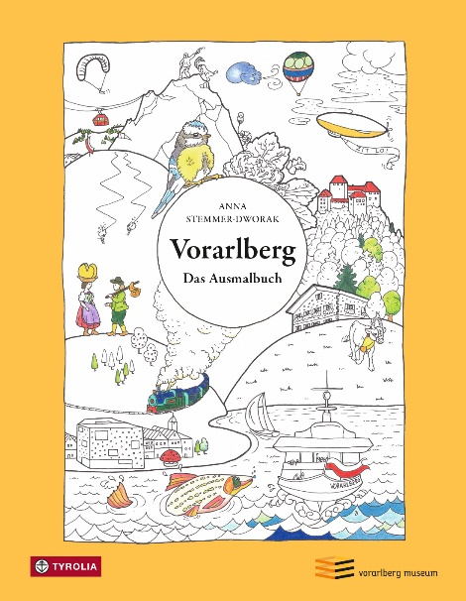

Anna Stemmer-Dworak
Vorarlberg. Das Ausmalbuch
64 Seiten, 30 sw. Abb., 29,7 x 23 cm
Broschur mit perforierten, herausnehmbaren Seiten
Tyrolia-Verlag, Innsbruck-Wien 2023
ISBN 978-3-7022-4144-5
€ 18,-

Ich mal mir mein Stück Vorarlberg
30 originell-kreative Ausmalbilder zu Motiven aus dem Ländle

Ob zur meditativen Entspannung, als Freizeitbeschäftigung für Kinder oder als kreative Herausforderung für ältere Menschen – Ausmalbücher haben immer Saison und sind eine unkomplizierte und doch vielseitige Unterhaltungsmöglichkeit, die stets rasch zur Hand ist.

Nun hat die Künstlerin Anna Stemmer-Dworak 30 liebevoll gestaltete Motive für ein Ausmalbuch Vorarlberg zusammengestellt, das sich für die ganze Familie, als Geschenk, Mitbringsel oder auch als nachhaltige Erinnerung an Ausflüge oder den Urlaub eignet. Kinder und Erwachsene gleichermaßen finden darin schwarz-weiße Din A4-Vorlagen zum Heraustrennen, die Vorarlberg in seiner Vielfalt und Schönheit wunderbar abbilden. Bekannte Orte und Sehenswürdigkeiten, aber auch Berge und Landschaften, Brauchtum, Tier- und Pflanzenwelt sind in dekorativen Schaubildern dargestellt, die richtig einladen zum Ausmalen! Originelle Details und auch Freiflächen lassen Platz für eigene Kreativität und mit Hilfe einiger Farbstifte entwickelt jedes Bild sein individuelles Leben. Das Ergebnis sind in jedem Fall prachtvolle, fröhlich-bunte Kunstwerke und zugleich unverwechselbare Unikate.

Die Autorin:
ANNA STEMMER-DWORAK, geboren 1979 in Alberschwende, wuchs in St. Gerold auf und zog mit 18 Jahren nach Wien.
Nach dem Studium der Fotografie und der Malerei an der Universität für Angewandte Kunst in Wien und einem Auslandsstudium in Bournemouth, England, zog sie nach 15 Jahren Stadt wieder zurück ins Ländle. Sie ist Mitglied der Vorarlberger Berufsvereinigung Bildender KünstlerInnen und hat an zahlreichen Ausstellungen im In-, und Ausland teilgenommen. Zuletzt wurden ihre Werke im Vorarlberg Museum, im Palais Thurn und Taxis und im Frauenmuseum Hittisau ausgestellt. Heute lebt sie mit ihrem Mann und ihren drei Kindern als freie Illustratorin und Künstlerin in Thüringerberg.

